Лабораторная работа № 10
  - Расширенные настройки SMTP-сервера
Митрофанов Тимур Александрович
Содержание

1. Цель работы
Приобретение практических навыков по конфигурированию SMTP-сервера в части настройки аутентификации.

2. Задание
- Настройте Dovecot для работы с LMTP.
- Настройте аутентификацию посредством SASL на SMTP-сервере.
- Настройте работу SMTP-сервера поверх TLS.
- Скорректируйте скрипт для Vagrant, фиксирующий действия расширенной настройки SMTP-сервера во внутреннем окружении виртуальной машины server

3. Выполнение лабораторной работы
На начальном этапе выполнения работы осуществляется вход в систему и переход в режим суперпользователя. Это необходимо для получения неограниченного доступа к конфигурационным файлам и возможности управления системными службами почтового сервера (рис. 1).
Использование данной команды позволяет избежать проблем с правами доступа при редактировании критически важных объектов в каталоге dovecot и postfix. На экране виден терминал с приглашением командной строки для пользователя root, что подтверждает готовность среды к дальнейшим манипуляциям.
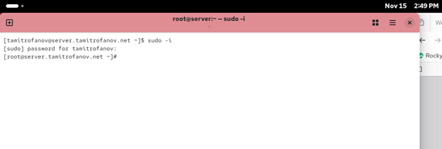
Рисунок 1: Переход в режим суперпользователя на сервере
Для оперативного отслеживания изменений в работе почтовой системы запускается мониторинг лог-файла в реальном времени. В окне терминала отображаются последние записи о запуске служб Dovecot и Postfix, что позволяет сразу увидеть возможные ошибки конфигурации (рис. 2).
Мониторинг осуществляется через просмотр файла maillog, где фиксируются все события- от инициализации демонов до передачи конкретных сообщений. На данный момент службы запущены в стандартном режиме и готовы к приему команд для настройки протокола локальной доставки.
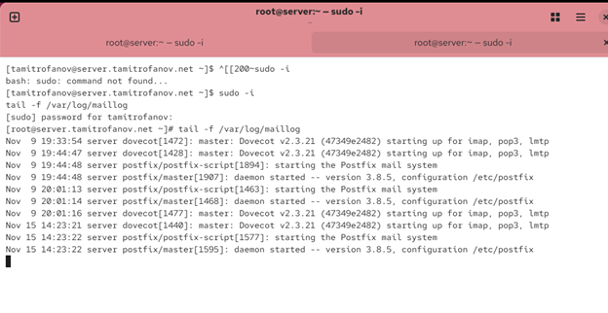
Рисунок 2: Запуск мониторинга логов почтовой службы
Следующим шагом в основном конфигурационном файле Dovecot активируется протокол LMTP. Это расширение позволяет организовать более эффективную локальную пересылку почты и применять фильтрацию на стороне сервера в момент доставки (рис. 3).
В секции protocols добавляется значение lmtp рядом с уже существующими imap и pop3. Данное действие сообщает серверу о необходимости запуска соответствующего сервиса для взаимодействия с агентом передачи почты в лице Postfix.
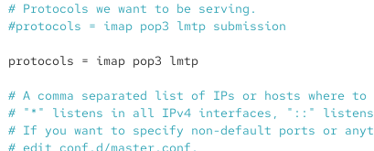
Рисунок 3: Активация протокола LMTP в основном конфиге Dovecot
Для обеспечения взаимодействия между Dovecot и Postfix настраивается специальный unix-слушатель. В конфигурационном файле master.conf задаются параметры сокета, через который будет происходить обмен данными между службами (рис. 4).
Устанавливаются права доступа 0600, а также назначаются владелец и группа postfix. Это гарантирует безопасность передачи данных, так как доступ к сокету будет иметь только почтовый агент, что предотвращает несанкционированный перехват сообщений внутри системы.
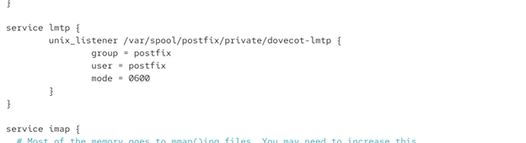
Рисунок 4: Настройка LMTP сокета для взаимодействия с почтовым агентом
После настройки сокета на стороне Dovecot необходимо указать Postfix использовать именно этот транспорт для доставки сообщений в почтовые ящики. С помощью специальной утилиты управления конфигурацией задается параметр транспорта (рис. 5).
Команда устанавливает использование lmtp через указанный ранее путь к сокету. Это позволяет отказаться от прямой записи в файлы и перейти к более современному и гибкому механизму управления почтовыми очередями на этапе финальной доставки.
Рисунок 5: Переопределение транспорта доставки в настройках Postfix
Для корректной работы механизмов авторизации в файле настроек аутентификации изменяется формат имени пользователя. Установка специального шаблона позволяет отсекать доменную часть, оставляя только логин (рис. 6).
Это изменение важно для унификации доступа, чтобы система воспринимала пользователя tamitrofanov одинаково, независимо от того, указано ли в почтовом клиенте полное имя с доменом или краткое. На скриншоте виден процесс редактирования параметра в текстовом редакторе.
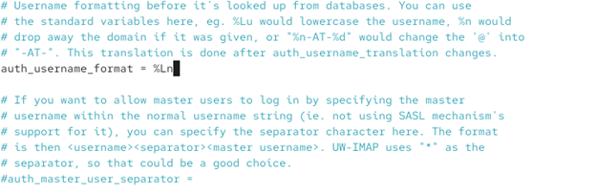
Рисунок 6: Изменение формата имени пользователя для аутентификации
Чтобы внесенные изменения вступили в силу, производится перезапуск обеих ключевых служб. Сначала перезапускается Postfix для применения новых настроек транспорта, а затем Dovecot для инициализации сервиса LMTP (рис. 7).
Использование системного менеджера служб позволяет убедиться, что демоны корректно завершили работу и запустились снова с обновленными параметрами. Отсутствие сообщений об ошибках в консоли косвенно подтверждает правильность правок в текстовых файлах.
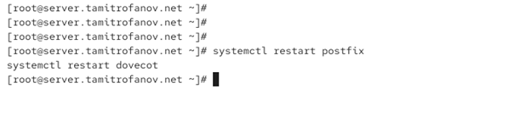
Рисунок 7: Перезапуск почтовых служб для применения настроек
В окне мониторинга логов фиксируется первая успешная доставка сообщения через новый протокол. В записях отчетливо видна цепочка событий- соединение с локальным сокетом, передача данных и итоговый статус о сохранении письма в INBOX (рис. 8).
Важным моментом является идентификатор сессии LMTP, который подтверждает, что доставка была выполнена именно через настроенный механизм. Логи также показывают, что сообщение было принято от клиента и успешно обработано сервером без задержек.
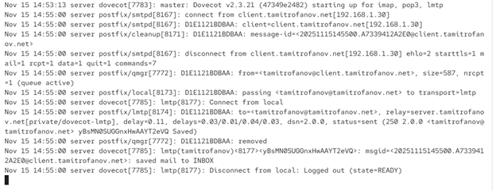
Рисунок 8: Подтверждение успешной доставки почты в системных логах
Проверка содержимого почтового ящика через консольную утилиту подтверждает фактическое получение письма. В списке входящих отображается новое сообщение с темой LMTP test, отправленное ранее для проверки работоспособности (рис. 9).
На скриншоте виден интерфейс почтового клиента, где письмо помечено как новое. Это является финальным подтверждением того, что связка Postfix и Dovecot через LMTP транспорт работает корректно и почта попадает по назначению в каталог пользователя.
Рисунок 9: Просмотр полученного тестового письма в почтовом ящике
Переходим к настройке механизмов SASL для обеспечения безопасности. В файле master.conf определяется служба аутентификации, которая позволит Postfix проверять учетные данные пользователей через базу Dovecot (рис. 10).
Настраиваются два слушателя- один для внутреннего обмена данными с Postfix, другой для работы с базой данных пользователей. Установка прав 0660 для первого сокета позволяет группам postfix и dovecot безопасно обмениваться информацией о подлинности клиентов.
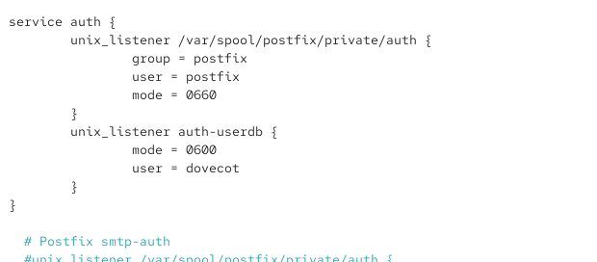
Рисунок 10: Конфигурирование службы аутентификации SASL в Dovecot
С помощью команд управления конфигурацией Postfix настраивается на использование механизмов Dovecot для проверки подлинности. Указывается тип аутентификации и путь к ранее созданному сокету в приватном каталоге (рис. 11).
Эти параметры связывают две службы в единый механизм обеспечения безопасности. Теперь при попытке отправить почту через сервер, Postfix будет обращаться к Dovecot за подтверждением легитимности пользователя, используя стандартные протоколы взаимодействия.
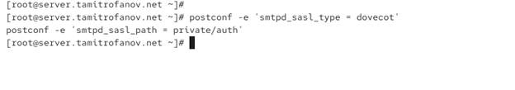
Рисунок 11: Связывание Postfix с механизмом аутентификации Dovecot
Важнейшим этапом является настройка ограничений для получателей сообщений. Формируется список правил, которые определяют, кому разрешено пересылать почту, а какие запросы должны быть отклонены для борьбы со спамом и несанкционированным использованием релея (рис. 12).
В список включаются проверки на существование домена получателя, проверку локальных сетей и обязательное требование аутентификации для внешних клиентов. Порядок следования этих опций критичен для правильной работы фильтрации на входе.
Рисунок 12: Настройка политик безопасности и ограничений для получателей
Ограничивается список доверенных сетей только локальным интерфейсом сервера. Это стандартная мера безопасности, предотвращающая использование сервера как открытого релея для рассылки сообщений из интернета (рис. 13).
Установка параметра mynetworks в значение локальной петли гарантирует, что любая попытка отправки почты не с самого сервера потребует обязательного прохождения процедуры аутентификации. На скриншоте зафиксировано выполнение команды обновления настроек.
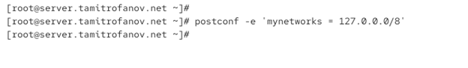
Рисунок 13: Ограничение списка доверенных сетей в параметрах Postfix
В файле описания сервисов Postfix редактируются параметры демона smtp. Добавляются опции, активирующие поддержку SASL и применяющие специфические ограничения для входящих соединений на 25 порту (рис. 14).
Внесение изменений непосредственно в конфигурацию сервиса позволяет переопределить глобальные настройки для конкретного порта. Здесь активируется включение проверки подлинности и дублируются правила фильтрации получателей для надежности.
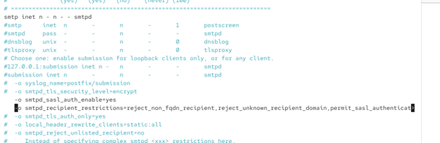
Рисунок 14: Редактирование параметров SMTP сервиса в файле master.cf
После завершения настройки SASL вновь производится перезапуск сервисов для активации новых функций. Теперь сервер готов проверять учетные данные клиентов перед тем, как принять от них сообщение для дальнейшей пересылки (рис. 15).
Консоль показывает последовательное выполнение команд рестарта. Важно, чтобы обе службы были перезапущены, так как они теперь зависят друг от друга в вопросах проверки прав доступа пользователей.
Рисунок 15: Перезагрузка служб после настройки механизмов безопасности
На стороне клиента подготавливается инструментарий для тестирования аутентификации. С помощью пакетного менеджера устанавливается утилита telnet, которая позволяет имитировать работу почтового клиента в ручном режиме (рис. 16).
Установка производится из репозиториев операционной системы. Наличие данного инструмента необходимо для проверки того, как сервер отвечает на команды авторизации и выдает ли он правильные заголовки в ответ на приветствие EHLO.
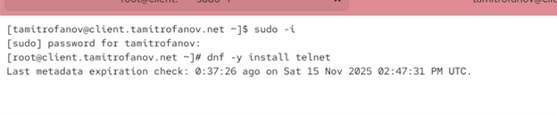
Рисунок 16: Установка утилиты telnet на клиентской машине
Для прохождения аутентификации по протоколу PLAIN необходимо подготовить строку с логином и паролем в кодировке base64. С помощью командной строки формируется специальный зашифрованный блок данных (рис. 17).
Строка содержит имя пользователя и пароль, разделенные нулевыми байтами, что соответствует требованиям протокола. Полученный результат в дальнейшем будет скопирован и вставлен в сессию telnet для подтверждения личности пользователя перед сервером.
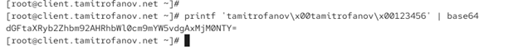
Рисунок 17: Генерация строки аутентификации в формате base64
Осуществляется подключение к почтовому серверу через telnet на стандартный 25 порт. В ходе сессии отправляется команда приветствия, после чего сервер сообщает о поддержке метода аутентификации PLAIN (рис. 18).
На скриншоте виден диалог- клиент отправляет EHLO, а сервер выдает список своих возможностей. В конце вводится команда AUTH с ранее сгенерированной строкой, что инициирует процесс проверки подлинности на стороне Dovecot.
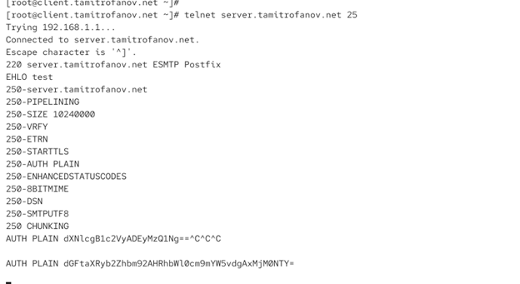
Рисунок 18: Имитация процесса аутентификации через telnet сессию
Сервер возвращает статус об успешном прохождении проверки подлинности. Код 235 означает, что введенные данные верны и пользователь теперь имеет право отправлять сообщения через данный сервер (рис. 19).
Это важный этап тестирования, доказывающий, что настроенная ранее связка SASL между Postfix и Dovecot работает правильно. Теперь сервер защищен от анонимных рассылок и требует идентификации для работы с почтой.
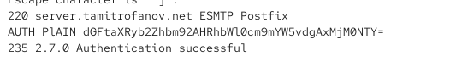
Рисунок 19: Получение подтверждения успешной авторизации от сервера
Для настройки защищенного соединения TLS производится копирование сертификатов. Временные сертификаты, созданные при установке Dovecot, переносятся в системные каталоги TLS для использования их почтовым сервером Postfix (рис. 20).
Копируются как сам публичный сертификат, так и приватный ключ. Это позволяет активировать шифрование трафика, чтобы пароли и содержимое писем не передавались по сети в открытом виде. На скриншоте видны команды копирования файлов.
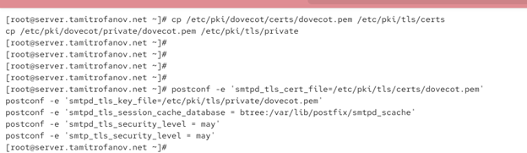
Рисунок 20: Копирование сертификатов для настройки шифрования TLS
Производится детальная настройка параметров TLS в конфигурации Postfix. Указываются пути к файлам сертификата и ключа, а также настраивается база данных для кэширования сессий шифрования (рис. 21).
Устанавливается режим безопасности may, который позволяет серверу предлагать шифрование, но сохранять совместимость с клиентами, которые его не поддерживают. Это обеспечивает баланс между безопасностью и доступностью почтового сервиса.
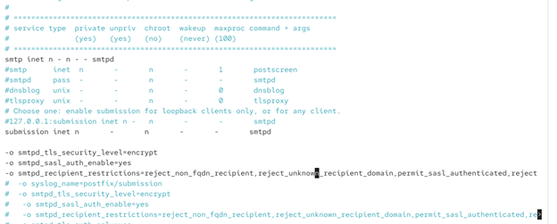
Рисунок 21: Конфигурирование параметров TLS шифрования в Postfix
В файле конфигурации сервисов активируется специальный порт 587 для приема почты от клиентов (submission). Этот порт по умолчанию настроен на обязательное использование TLS и аутентификации.
Редактирование master.cf позволяет четко разделить трафик между серверами и трафик от конечных пользователей. Для порта 587 задаются жесткие политики безопасности, включая принудительное шифрование сессии перед началом передачи данных.
Для обеспечения доступности нового сервиса извне настраивается межсетевой экран. В список разрешенных служб добавляется smtp-submission, после чего правила фаервола перезагружаются
Этот шаг необходим, чтобы сетевые фильтры операционной системы не блокировали входящие соединения на порту 587. На скриншоте виден расширенный список сервисов, в котором теперь присутствует нужная запись, и подтверждение успешного применения настроек.
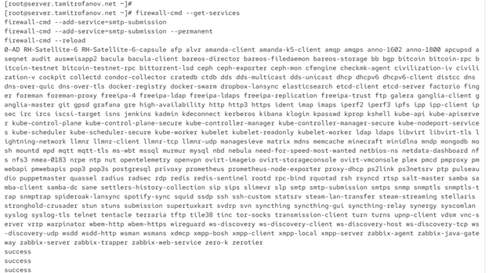
Рисунок 22: Настройка правил межсетевого экрана для нового порта
После внесения всех изменений в настройки безопасности и портов производится финальный перезапуск Postfix. Теперь сервер полноценно поддерживает прием почты через защищенный протокол с обязательной проверкой подлинности (рис. 22).
Стабильный перезапуск без системных предупреждений свидетельствует о корректности синтаксиса всех добавленных параметров. Сервер готов к финальному тестированию защищенного соединения с использованием специализированных утилит.
Рисунок 23: Финальный перезапуск Postfix после настройки TLS
Для проверки TLS используется утилита openssl, которая позволяет установить защищенное соединение и просмотреть параметры сертификата. В выводе команды отображается информация о шифре, протоколе и успешной авторизации (рис. 23).
На скриншоте видна подробная техническая информация о сессии, включая тип шифрования AES-256. После установления канала выполняется команда аутентификации, которая также завершается успешно, подтверждая полную работоспособность всех систем защиты.
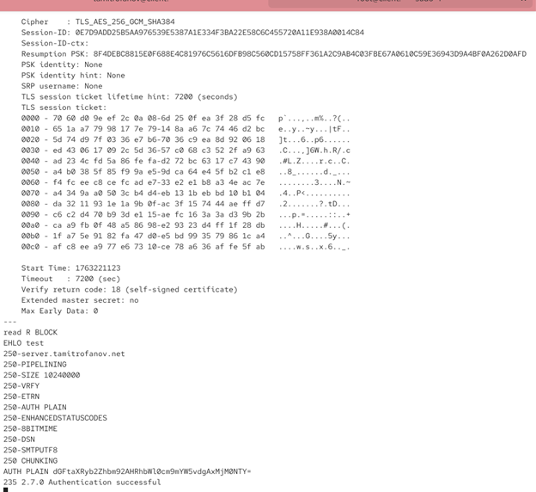
Рисунок 24: Проверка защищенного TLS соединения через openssl
Для обеспечения сохранности настроек в среде автоматизации конфигурационные файлы копируются в каталог синхронизации Vagrant. Это позволит автоматически применять эти настройки при развертывании виртуальной машины в будущем (рис. 24).
Процесс включает создание необходимых директорий и перенос файлов Dovecot и Postfix с подтверждением перезаписи старых версий. Таким образом, текущее состояние сервера фиксируется в репозитории проекта для дальнейшего использования.
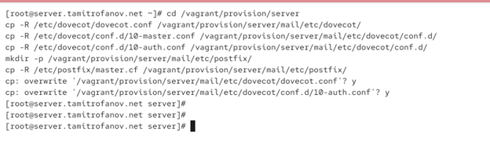
Рисунок 25: Копирование конфигураций в каталог автоматизации Vagrant
Редактируется скрипт автоматической настройки сервера. В него вносятся все команды управления конфигурацией через postconf и инструкции по управлению службами, которые выполнялись вручную в ходе работы (рис. 25).
Это превращает ручные действия в воспроизводимый код. Скрипт дополняется секциями настройки аутентификации, TLS и параметров LMTP, что гарантирует идентичность настроек при каждом новом запуске виртуального окружения.
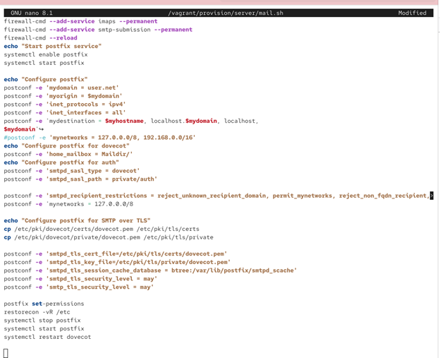
Рисунок 26: Обновление скрипта автоматической настройки сервера
Аналогичные изменения вносятся в скрипт настройки клиентской машины. Добавляются команды для установки необходимых пакетов, таких как telnet и почтовый клиент Evolution, которые использовались для проверки (рис 27).
Автоматизация установки инструментов тестирования позволяет быстро подготовить рабочее место клиента. На скриншоте виден процесс редактирования bash скрипта в текстовом редакторе nano, завершающий цикл настройки всей инфраструктуры.
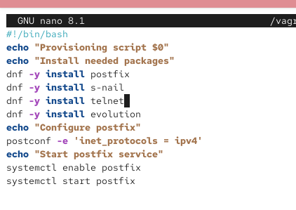
Рисунок 27: Редактирование скрипта инициализации клиентской машины

4. Выводы
В ходе выполнения лабораторной работы я приобрёл практические навыки по конфигурированию SMTP-сервера в части настройки аутентификации.

Список литературы

4.1 —

